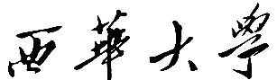
研究生学籍证明

兹证明 （姓名）， （性别），学号： ，身份证号： ，系我校 学院
专业 研究方向
级 （全日制□ 非全日制□），（学术学位□ 专业学位□）硕士研究生。入学时间为 年 月，学制为 年。
本“学籍证明”仅证明该生在校学籍身份，不对该生能否毕业及学位情况的任何结果进行预测和担保。
特此证明。

西华大学XXXXXXXX学院 | 西华大学研究生院
XXXX年XX 月XX日 | XXXX年XX 月XX日

Student Verification Report

This is to certify that (name), (gender)
(Student ID), (ID No.), is a postgraduate in the (name of the school) of Xihua University, studying for a master's degree of
(discipline/major) in the direction of
for three years in (full time □, part time □). (She □, He □) was admitted to Xihua University at (year), and the length of the program is 3 years.

School of XXXXXXXX | Graduate School of Xihua University
XX XX, XXXX | XX XX, XXXX

